

国泰新点软件股份有限公司
地址：张家港市杨舍镇江帆路8号（http://www.epoint.com.cn）

瑞安社会交易项目
招标代理操作手册

V1.0

版本历史
版本/状态 | 作者 | 参与者 | 编写日期 | 备注
V1.0 | 高字博 |  | 2021.6.03 | 全部章节

目录
一、 项目注册 2
二、 交易公告 4
三、 更正补充公告 5
四、 招标异常公告 5
五、 中标候选人公示 6
六、 中标结果备案 7

项目注册
登录会员端网址：http://ggzy.ruian.gov.cn/TPBidder/login.aspx ，选择 招标代理（政府采购）登录；在“业务菜单”中找到社会交易——项目登记
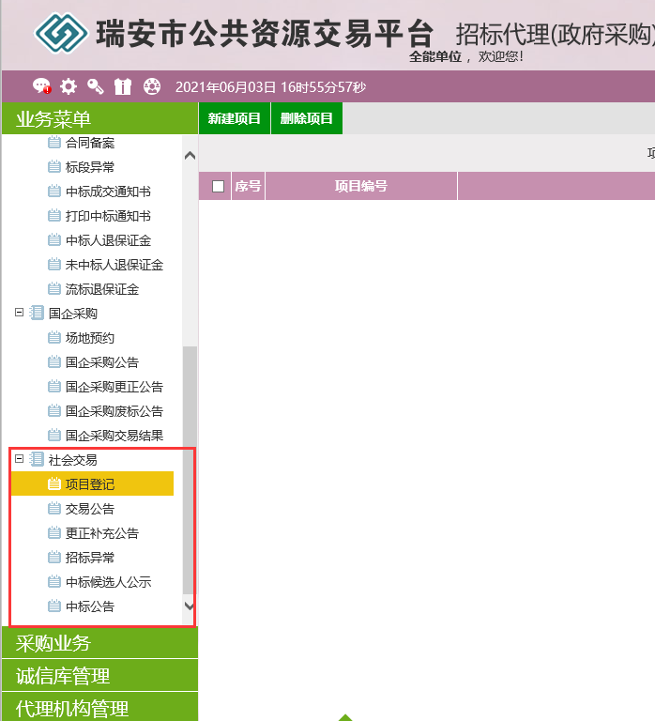
见下图，点击左上角的“新建项目”，填写对应的信息（打*号的为必填），其中“交易业务类型”和“项目行业分类”按实际的分类来。在 01项目信息 到 08监督部门信息中，填写好相应的信息。
注意，在 06 项目概况与招标范围中，若为采购项目，“是否为采购项目”这边选择“是”，并且项目类型选择“采购”，填写对应的采购条件、项目概况与招标范围等；若为公开招标项目，则“是否为采购项目”选择“否”，项目类型选择“公开招标”，填写好表格中的信息；财政存款类型的招标项目，“是否为采购项目”也选择“否”，项目类型选择“其他”。其他类型的项目的交易公告、中标公示、中标结果公告均由代理自行编辑，不会自动生成。
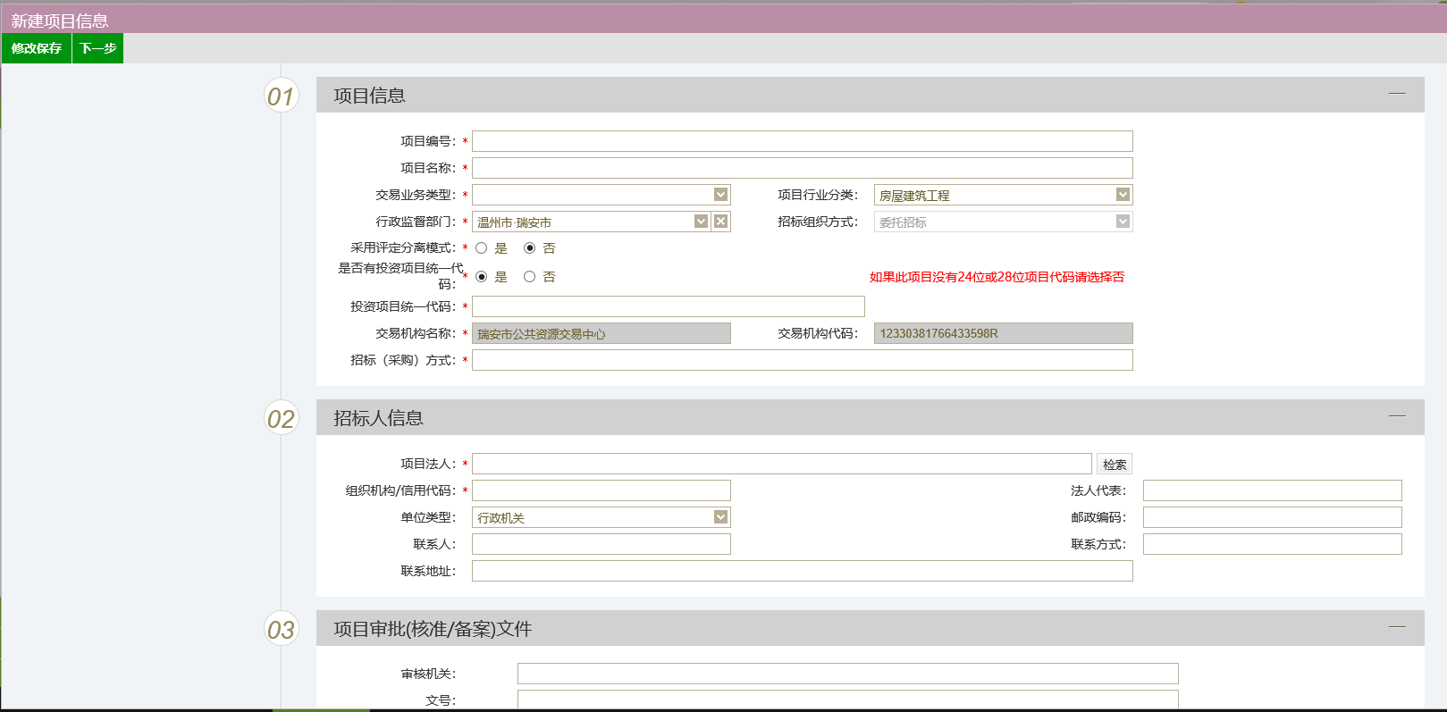
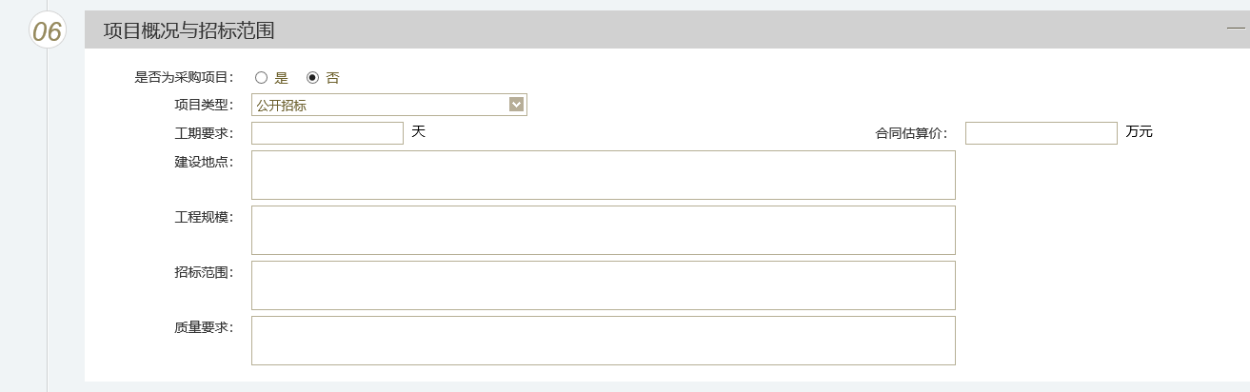
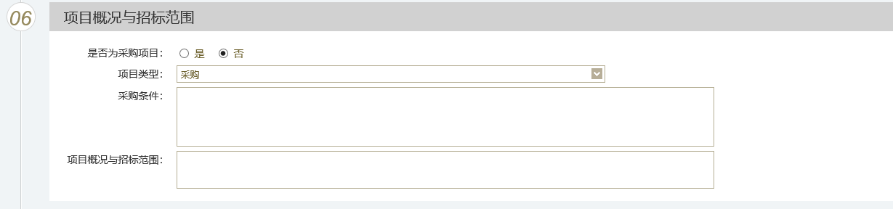
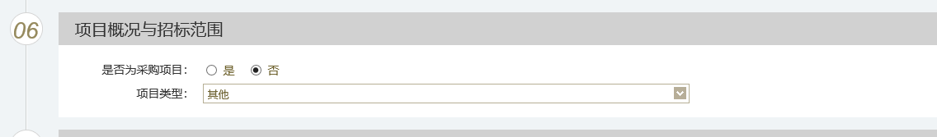

以上内容填写完毕之后，点击左上角的下一步 ，在09附件信息 中，上传好对应的“进场登记表”，如有其他资料，请上传至“相关资料”中。上传好之后提交审核，等待中心审核后再进行下一步发布公告。
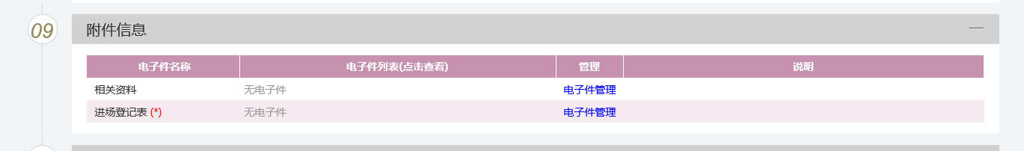

交易公告
项目注册审核通过后，点击“交易公告”并新增。在交易公告页面填写好相应的信息，与建设工程的招标公告填写方式一致。见下图，其中 03投标条件 中的资质要求由代理手动填写，不再进行筛选。
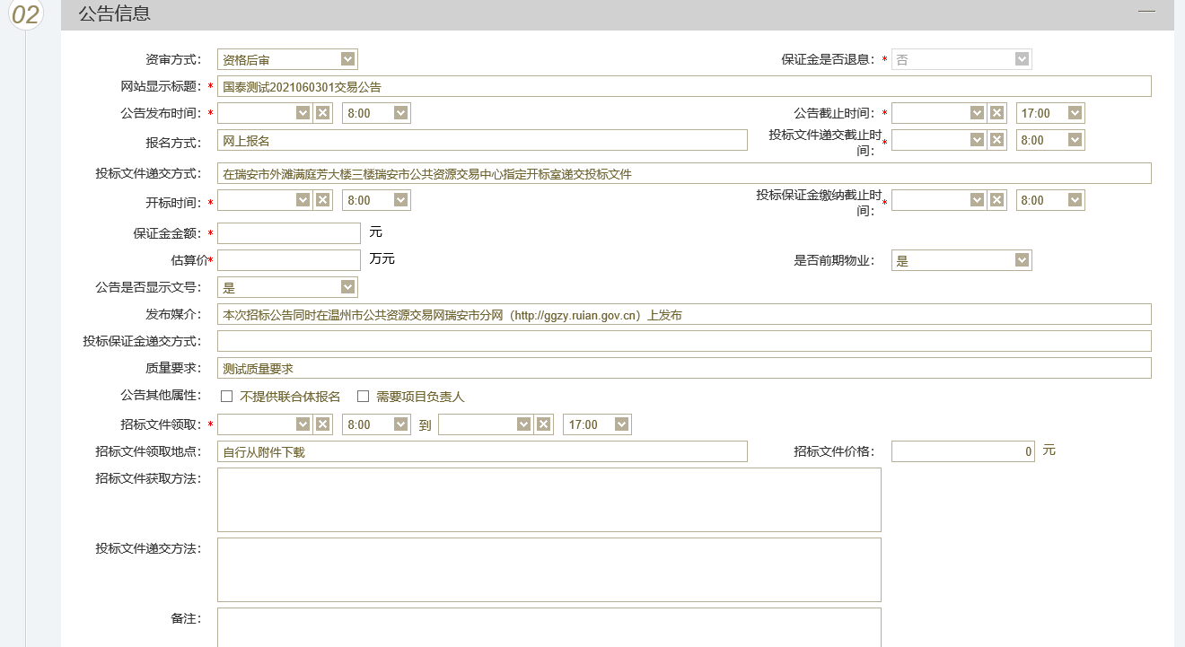

填写好之后，点击下一步，在 05相关附件 中，生成招标公告并进行签章，上传好招标文件/采购文件，06 公告内容为自动生成的，在提交审核之前，最好对比一下，是否有哪边数据可能填错，生成错误。 在“项目注册”中，06 项目概况与招标范围中项目类型，若选择为“其他”，公告需要自行编辑，但上述的信息也都需要填写，切记。

更正补充公告
如须发布更正/补充公告，在业务菜单——社会交易——更正补充公告中点击“新增变更公告”，自行编辑 变更公告后，点击下一步后进行提交审核。
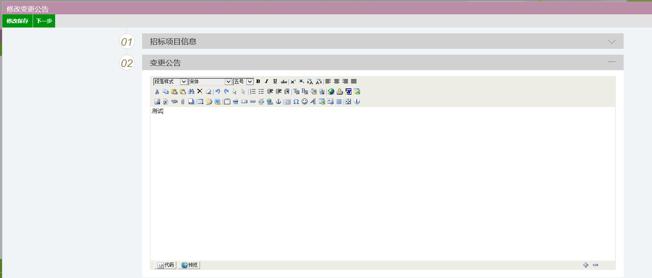

招标异常公告
如须发布招标异常公告，在业务菜单——社会交易——招标异常中点击“新增标段异常”，自行编辑 变更公告后，点击下一步后进行提交审核。
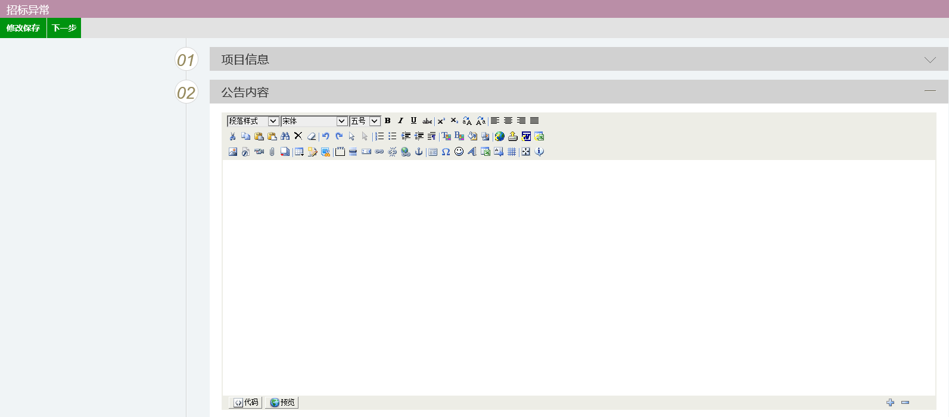

中标候选人公示
点击“新增中标公示”，填写中标公示开始时间、截止时间，并新增候选单位、投标单位（这边仅添加未成为候选人的投标单位）以及无效标单位（若有则填写，否则跳过）。填写完成后，点击下一步，在 07相关附件中生成中标公示并签章，最后提交审核。
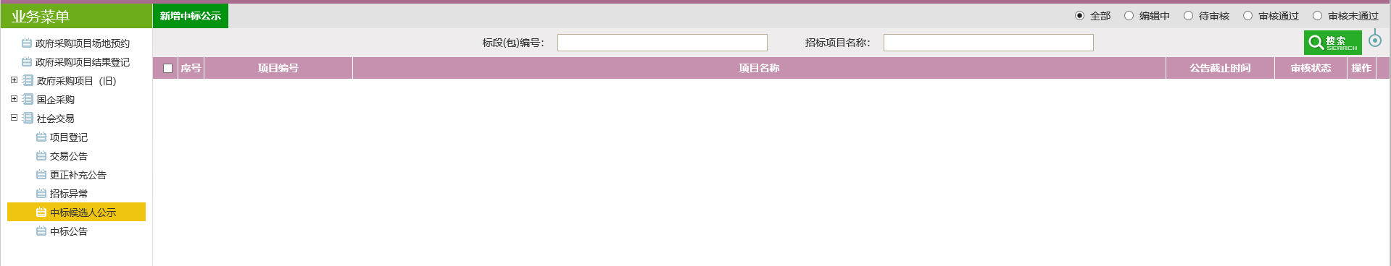
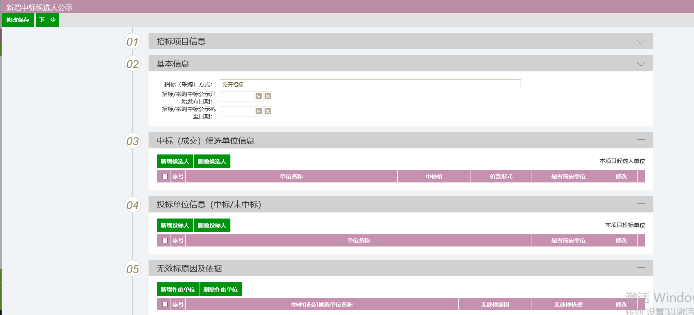
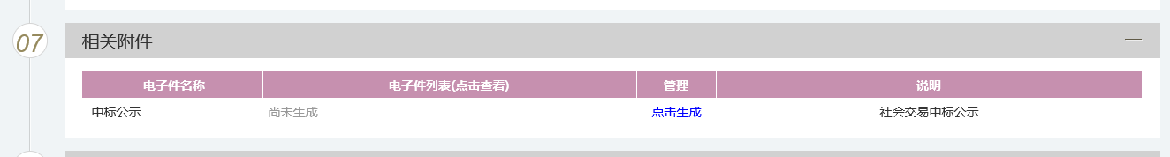

中标结果备案
点击“新增中标结果”后，填写“中标（成交）结果公告发布时间”，输入中标单位名称，中标价、备注（若有）后点击下一步，在 04相关附件 点击生成中标结果公告并签章，最后提交审核。
